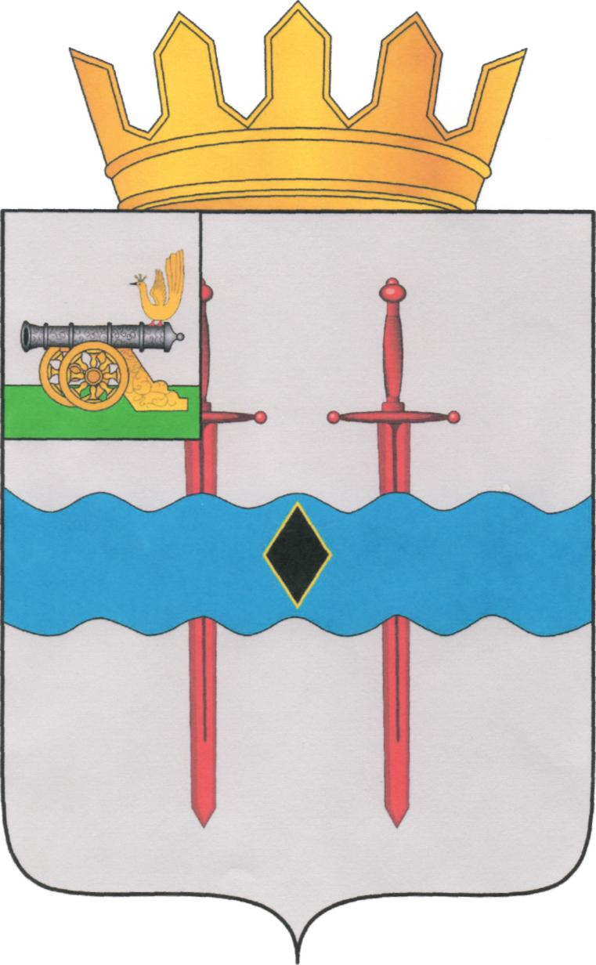

СОВЕТ ДЕПУТАТОВ КАРДЫМОВСКОГО ГОРОДСКОГО ПОСЕЛЕНИЯ КАРДЫМОВСКОГО РАЙОНА СМОЛЕНСКОЙ ОБЛАСТИ

Р Е Ш Е Н И Е

14.12.2023 № Ре-00030

О внесении изменений в решение Совета депутатов Кардымовского городского поселения от 21.08.2008 № 163 «Об установлении размеров должностных окладов и размеров дополнительных выплат муниципальным служащим органов местного самоуправления муниципального образования Кардымовского городского поселения Кардымовского района Смоленской области»

В соответствии с Постановлением Правительства Смоленской области от 30.11.2023 № 149 «О внесении изменений в постановление администрации Смоленской области от 08.10.2014 N 691», Совет депутатов Кардымовского городского поселения Кардымовского района Смоленской области

Р Е Ш И Л:

1. Внести в решение Совета депутатов Кардымовского городского поселения Кардымовского района Смоленской области от 21.08.2008 № 163 «Об установлении размеров должностных окладов и размеров дополнительных выплат муниципальным служащим органов местного самоуправления муниципального образования Кардымовского городского поселения Кардымовского района Смоленской области» (в редакции решения Совета депутатов от 18.12.2012 № 38, от 28.12.2017 № 42, от 05.11.2019 № Ре-00004, от 29.10.2020 Ре-00022 , от 01.12.2022 № Ре-00025, от 03.07.2023 №Ре-00012, от 17.08.2023 №Ре-00017) следующие изменения:
1.1. Пункт 1. изложить в новой редакции:
«1.Установить размеры должностных окладов для муниципальных служащих органов местного самоуправления муниципального образования Кардымовского городского поселения Кардымовского района Смоленской области согласно приложению №1.»
1.2. .Приложение №1 изложить в новой редакции (прилагается).
2. Пункт 1.3. Приложения 3 изложить в следующей редакции:
«1.3. При формировании годового фонда оплаты труда лиц, замещающих должности муниципальной службы в органах местного самоуправления, сверх суммы средств, направляемых для выплаты месячных должностных окладов, предусматриваются следующие средства для выплаты:
-Ежемесячный оклад за классный чин, семь должностных окладов;
-Ежемесячная надбавка к должностному окладу за выслугу лет, три должностных оклада;
-Ежемесячная надбавка к должностному окладу за особые условия работы (особые условия муниципальной службы), четырнадцать должностных окладов;
-Ежемесячная процентная надбавка к должностному окладу за работу со сведениями, составляющими государственную тайну, полтора должностного оклада;
-Ежемесячное денежное поощрение,четырнадцать с половиной должностных окладов;
-Премия за выполнение особо важных и сложных заданий, пять должностных окладов;
-Единовременная выплата при предоставлении ежегодного оплачиваемого отпуска и материальная помощь, четыре с половиной должностных оклада;
3. Настоящее решение вступает в силу со дня его подписания и распространяется на правоотношения, возникшие с 1 ноября 2023 года.

Глава муниципального образования Кардымовского городского поселения Кардымовского района Смоленской области | А.В. Голубых

Приложение №1
к решению Совета депутатов
Кардымовского городского
поселения Кардымовского района
Смоленской области
от 21.08.2008 № 163
(в ред. решений от 18.12.2012 № 38,
от 28.12.2017 № 42,
от 05.11.2019 № Ре-00004,
от 29.10.2020№ Ре-00022,
от 01.12.2022 № Ре-00025,
от 17.08.2023 №Ре-00017,
от 14.12.2023 №Ре-00030)

РАЗМЕРЫ
должностного оклада для муниципальных служащих органов местного самоуправления муниципального образования Кардымовского городского поселения Кардымовского района Смоленской области

Наименование должностей | Размер должностного оклада
1 | 2
Старшая должность
Ведущий специалист | 5 500

